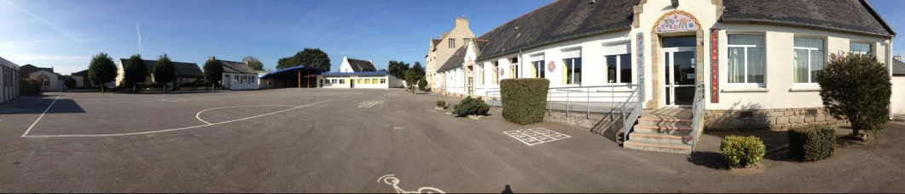

45 rue de Languiden 29860 PLOUVIEN – 02.98.40.90.32

Chers parents,
Vous souhaitez inscrire votre enfant dans notre établissement pour qu’il y effectue sa première rentrée à l’école.
C’est une première grande étape pour lui et un moment important pour vous parents.
Afin de l’organiser au mieux, nous vous transmettons avec ce courrier une fiche d’informations et de conseils. Nous vous demandons également de remplir le coupon ci-dessous pour que notre organisation permette le meilleur accueil possible pour chaque enfant.
Bien cordialement,
Le directeur
A.Lagadec
……………………………………………………………………………………………………….
Mme/ Mr …………………………………….., parent(s) de …………………………………..confirme(nt) sa venue à partir de à la rentrée de septembre / de janvier (barrez la mention inutile).
Merci de cocher les cases selon le temps de présence envisagé initialement :

Lundi |  | Mardi |  | Jeudi |  | Vendredi
 | Garderie matin |  | Garderie matin |  | Garderie matin |  | Garderie matin
 | Matin |  | Matin |  | Matin |  | Matin
 | Après-midi |  | Après-midi |  | Après-midi |  | Après-midi
 | Garderie soir |  | Garderie soir |  | Garderie soir |  | Garderie soir

